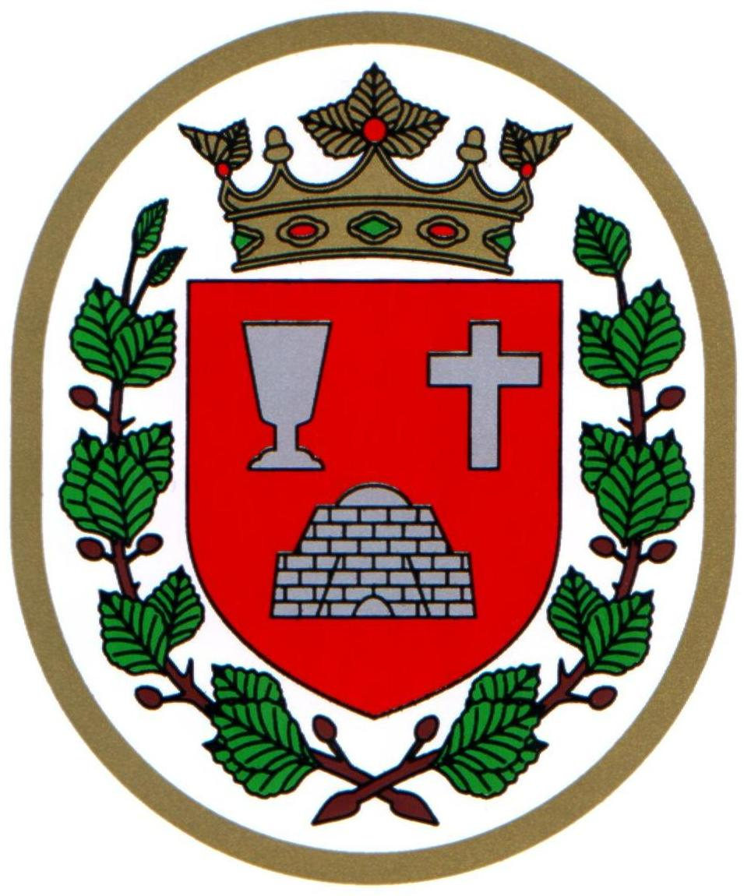 Bükkszentkereszt Község Polgármesterétől

M E G H Í V Ó

Bükkszentkereszt Község Önkormányzat Képviselő-testülete

2024. május 30. napján (csütörtök) 15.00 órakor

nyílt ülést tart, melyre ezúton meghívom.
Az ülés helye:

Bükkszentkereszt Község Önkormányzat tanácskozóterme
Napirendi pontok:

- Tájékoztató a lejárt határidejű határozatok végrehajtásáról
Előterjesztő: Solymosi Konrád Ferenc polgármester

- Tájékoztató a polgármester évi rendes szabadságának igénybevételéről
Előterjesztő: Solymosi Konrád Ferenc polgármester

- Javaslat az önkormányzat gyermekjóléti és gyermekvédelmi tevékenységének értékelésére
Előterjesztő: dr. Kántor János jegyző

- Az önkormányzati ingatlanok bérbeadására érkezett ajánlatok elbírálása
Előterjesztő: Solymosi Konrád Ferenc polgármester

- Javaslat Bükkszentkereszt Község Önkormányzat Képviselő-testületének 2023. évi költségvetéséról szóló 2/2023 (II.9) Önkormányzati Rendelet módosítására
Előterjesztő: Solymosi Konrád Ferenc polgármester

- Javaslat Bükkszentkereszt Község Önkormányzat 2023. évi zárszámadásának elfogadására
Előterjesztő: Solymosi Konrád Ferenc polgármester
- Javaslat az önkormányzat 2023. évi maradványának elfogadására
Előterjesztő: Solymosi Konrád Ferenc polgármester

- Javaslat Bükkszentkereszt Község Önkormányzat 2023. évi belső ellenőrzési jelentésének elfogadása
Előterjesztő: Solymosi Konrád Ferenc polgármester

- Beszámoló a Bükkszentkereszti Szlovák Nemzetiségi Találkozó költségvetéséről
Előterjesztő: Solymosi Konrád Ferenc polgármester

- Tájékoztatás az önkormányzati hivatal felújításával kapcsolatos előkészítő feladatokról
(felújítással kapcsolatos tervezési munkálatok, informatikai rendszer kiépítése stb.)
Előterjesztő: Solymosi Konrád Ferenc polgármester

Bükkszentkereszt, 2024. május 24.

Tisztelettel:
Solymosi Konrád Ferenc sk.
polgármester

